**МИНИСТЕРСТВО НАУКИ И ВЫСШЕГО ОБРАЗОВАНИЯ РОССИЙСКОЙ ФЕДЕРАЦИИ**

Федеральное государственное автономное образовательное

учреждение высшего образования

**НАЦИОНАЛЬНЫЙ ИССЛЕДОВАТЕЛЬСКИЙ**

**ТОМСКИЙ ПОЛИТЕХНИЧЕСКИЙ УНИВЕРСИТЕТ**



Инженерная школа информационных технологий и робототехники

Отделение автоматизации и робототехники

Направление 15.03.06 «Мехатроника и робототехника»

Дисциплина: «Интеллектуальное управление робототехническими комплексами и системами»

Отчет по лабораторной работе

| Выполнил:  студент | ________________________ |  | Матлахов Г.А. |
| --- | --- | --- | --- |
| гр. 8Е12 | (подпись) |  |  |
|  | ________________________ |  |  |
|  | (дата) |  |  |
|  |  |  |  |
| Проверил: |  |  | Андраханов А. А. |
| старший преподаватель (ОАР,  ИШИТР) | ________________________ |  |  |
|  | (подпись) |  |  |
|  | ________________________ |  |  |
|  | (дата) |  |  |

Томск – 2025

**Оглавление**

Задание 3

Определение 5

Система правил 10

Программирование 15

Вывод по работе 16

# **Задание**

Вариант номер 9 - «Нечеткое избегание столкновений». Робот находится в стартовой позиции, равноудаленной от левого и правого краев рабочей сцены и на расстоянии 5 см от его борта до нижнего края. Целевой объект (обозначен «*») имеет диаметр 10 см, является статическим, координаты его известны.

Задача заключается в том, что робот, двигаясь в голономном режиме, без поворотов в сторону результирующего вектора скорости, должен достичь цели в пределах окрестности радиусом 2 см.

В среде имеется множество динамических объектов диаметром 7 см, движущихся с разными постоянными скоростями вплоть до 10 см/с. Объекты целенаправленно мешают роботу достичь цели, при этом известно следующее:

* объекты атакуют робот всегда по прямой линии и всегда под углом кратным 40° относительно оси X локальной системы координат робота (таким образом объекты всегда четко фиксируются дальномерами робота);
* объекты никогда не атакуют робот одновременно более чем втроём;
* объекты всегда атакуют робот только с передней полусферы (т.е. со стороны цели, таким образом нет атак со стороны сенсоров IR5 и IR6);
* атака начинается как только объект фиксируется дальномерами робота (т.е. с расстояний до 40 см);
* безуспешно атаковавшие робот объекты уже не пытаются преследовать его.

Поскольку робот находится в ситуации активного противодействия, то может случиться всякое, однако, изначально сама среда такова, что в ней нет тупиковых ситуаций, хотя изначальное расположение объектов роботу не известно. Так, например, расстояние между отдельными группами объектов достаточно большое, чтобы они не могли атаковать робот внезапно с близкого расстояния. Однако, и роботу следует проявлять аккуратность. Если он будет существенно увеличивать скорость движения, то сам может внезапно приблизиться к новой группе объектов. Поэтому здесь нужно соблюдать баланс между гарантированным избеганием за счёт высокой скорости движения и опасностью резкого сокращения дистанции при приближении к новой (пока что спокойной) группе объектов. Кроме того, важно не просто избегать столкновений «любой ценой», но и стараться как можно быстрее достичь цели, поскольку это будет одновременно означать и завершение всех атак.

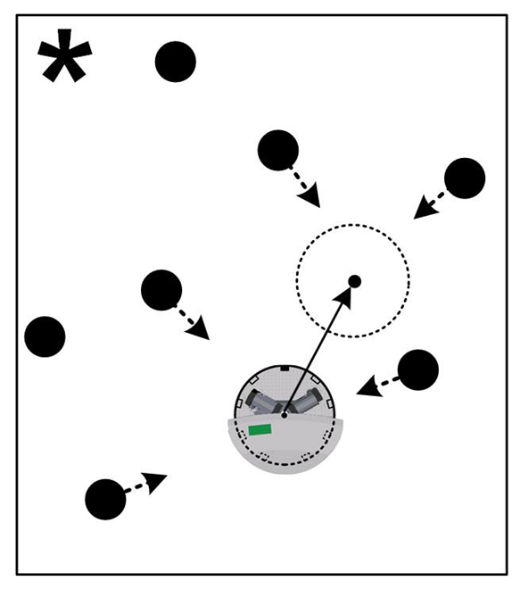

Рисунок 1 – схема задания №9 «Нечеткое избегание столкновений»

# Определение

Для составления свода правил, предварительно необходимо определить входные и выходные параметры робота. В проекте задействованы все сенсоры для распознавания всевозможных препятствий. Составим таблицу сенсоров и их названий:

Таблица 1 – Название сенсора в зависимости от номера

| № | Название |
| --- | --- |
| IR1 | Передний сенсор |
| IR2 | Передний левый сенсор |
| IR3 / IR4 | Левый средний сенсор |
| IR5 | Задний левый сенсор |
| IR6 | Задний правый сенсор |
| IR7 / IR8 | Правый средний сенсор |
| IR9 | Передний правый сенсор |

Сенсоры IR3 / IR4 и IR7 / IR8 были объединены в одно направления для упрощения базы правил нечеткой логики. В качестве значения расстояния до объекта будет браться минимальное значение обоих сенсоров.

Таблица 2 – Таблица параметров входных

| Обозначение параметра | Наименование параметра | Размерность | Описание |
| --- | --- | --- | --- |
| X_point, Y_point | Позиция цели относительно робота | метры | Оценка удаленности от центра робота до центра точки |
| l1, l2, l3, l4,  l5, l6, l7 | Дистанция до препятствия | метры | Оценка расстояния до препятствия 1-7 |

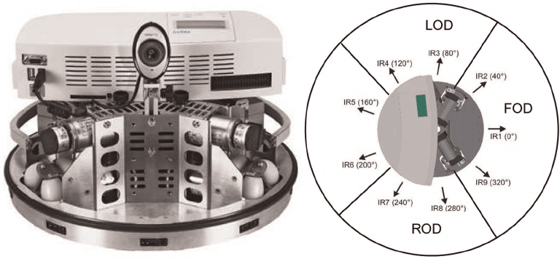

Рисунок 2 - Распределение сенсоров на роботе

Таблица 3 – Таблица выходных параметров, новая

| Обозначение параметра | Наименование параметра | Размерность | Описание |
| --- | --- | --- | --- |
| Ux | Скорость робота по X | м/с | Скорость движения по X |
| Uy | Скорость робота по Y | м/с | Скорость движения по Y |

Всего на робота могут двигать 3 объекта, на самом деле, большую часть времени, вероятно, робот будет видеть один или два объекта единовременно. Распределение дистанций до них будет одинаково, так как объективно их идентифицировать будет крайне сложно. Данная система распределений имеет всего два класса, так как система фактически должна суметь определить: можно ли проскочить перед объектом или нет.

Дистанция до преград будет фазифицироваться следующим образом, показанным на рисунке 3. Опытным путём было выяснено, что это оптимальные параметры для работы системы сенсоров. Так робот начнет предпринимать дейстивия при обнаружение объекта на половине возможно измеряемой дистанции, что в свою очередь позволит проскакивать между близко расположенными объектами.

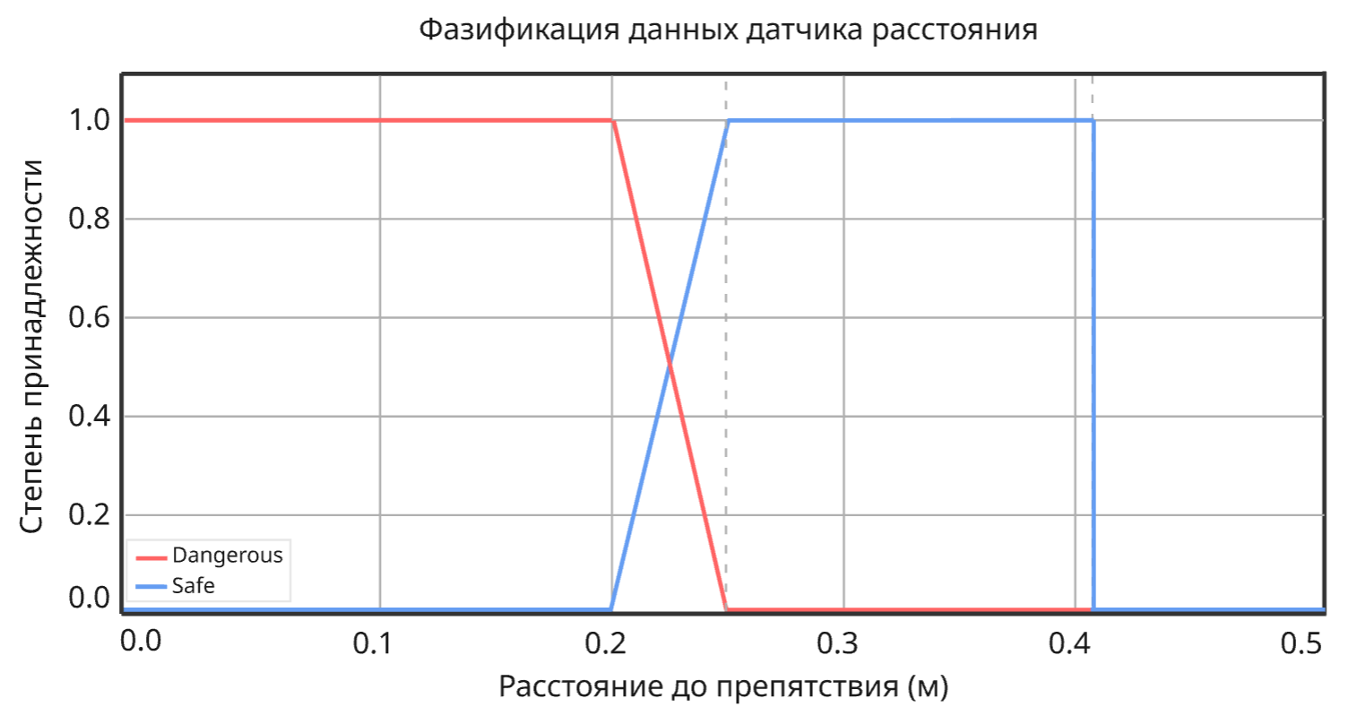

Рисунок 3 - Фазификация дистанции до преграды

Задачу можно свести к обходу препятствий с стремлением к конкретной точке, указанной в задании. Так как роботу необходимо постоянно избегать движущийся не него объекты со скоростью до 10 м/с, было решено принять, что его минимальная скорость будет составлять как раз 10 м/с, максимальная же 30 м/с. Это позволит даже при резком появлении объекта перед роботом, или одновременном появлении группы объектов, не только успешно отрываться от них, двигаясь назад (любом другом направлении), но и суметь прорваться между ними или обогнать через правую / левую сторону на более высоких скоростях.

Это позволяет опустить скорость объектов, идущих на робота. Поэтому будет учитываться только скорость самого робота и ее вариации, которые будут применяться в зависимости от трудности ситуации. Система фазификации скоростей по оси X и Y представлены на рисунках 4 и 5. Они были сделаны аналогичным образом.

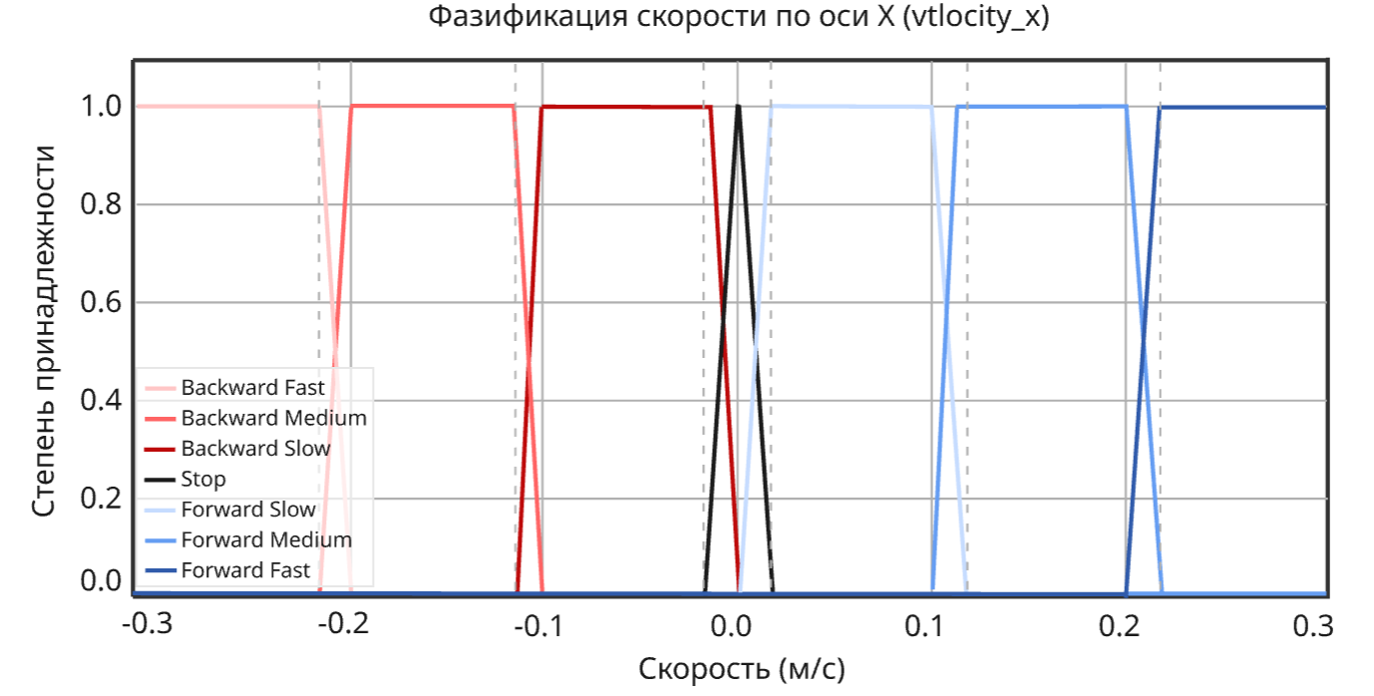

Рисунок 4 - Фаззификация скорости по оси X

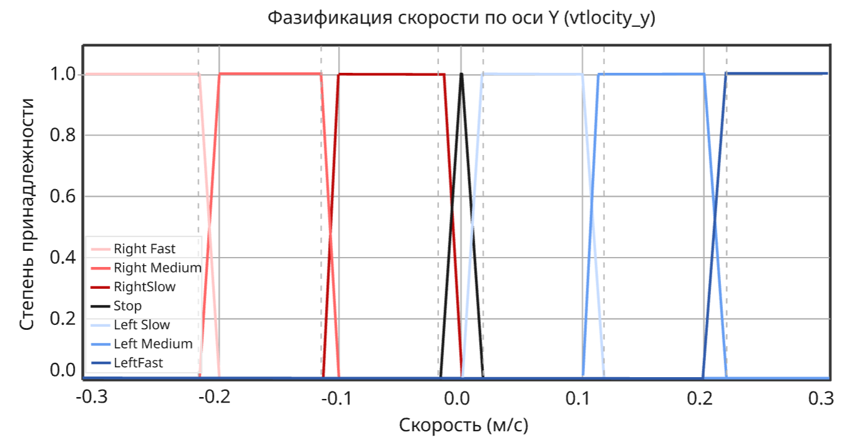

Рисунок 5 - Фазификация скорости по оси Y

Также будут учитываться данные для фазификации положения цели относительно робота, данная физификация представлена на рисунках 6 и 7, для оси X и Y соответственно. Они были сделаны аналогичным образом. Это необходимо для определения дальнейшей базы правил, когда на робота не двигаются объекты. Так он просто передвигается к цели в свободном пространстве с различной скоростью.

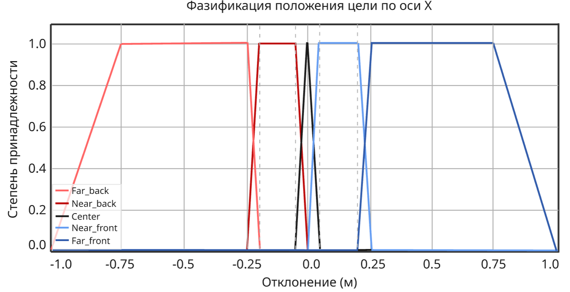

Рисунок 6 – Фазификация положения цели относительно робота (ось X)

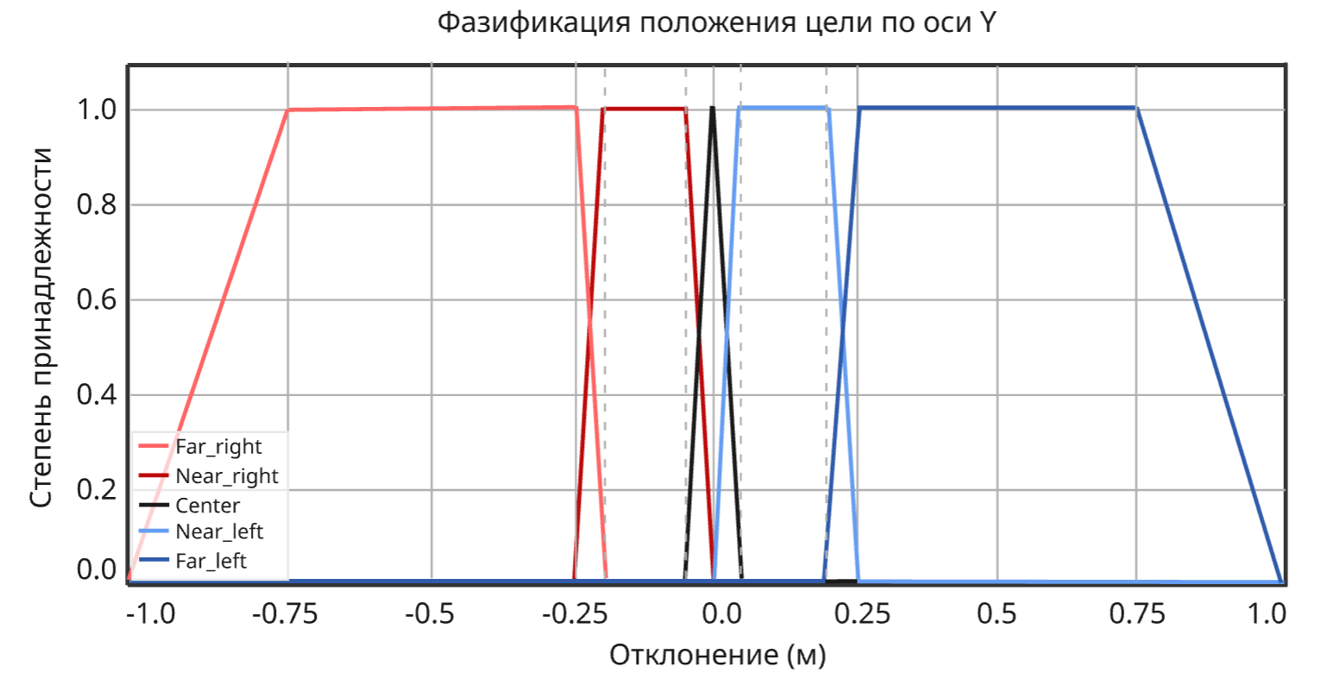

Рисунок 7 – Фазификация положения цели относительно робота (ось Y)

После выбора параметров для фазификации составим необходимый для корректной работы робота, в условиях поставленной задачи, базу правил.

# **Система правил**

Всего было реализовано три блока правил, которые активируются в зависимости от обстоятельств.

Первый блок правил – движение к цели. Данный блок состоит из следующего набора правил, описанных в таблице 3.

Таблица 3 – Правила движения к точек

| № | Условие по X | Условие по Y | Действие по X | Действие по Y |
| --- | --- | --- | --- | --- |
| 1 | Точка далеко сзади | Точка далеко справа | Быстрое движение назад | Быстрое движение направо |
| 2 | Точка далеко впереди | Точка далеко слева | Быстрое движение вперёд | Быстрое движение налево |
| 3 | Точка близко сзади | Справа близко | Медленное движение назад | Медленное движение направо |
| 4 | Точка близко спереди | Близко слева | Медленное движение вперёд | Медленное движение налево |
| 5 | Точка в центре | Точка в центре | Остановка | Остановка |

Данный набор правил имеет наименьший приоритет и работает всегда, когда не активны другие наборы правил. Он отвечает за движения в свободном пространств.

Следующий набор правил отвечает за объезд препятствий и активируется, если хотя бы один из сенсоров уловил наличие рядом объекта на опасной дистанции (состояние близко к роботу).

Таблица 4 – Правила объезда препятствий

| Условия | Результат |
| --- | --- |
| Блок объезда передних препятствий | |
| **Центральное одно препятствие с выходом влево**  Левый передний сенсор – безопасно  Передний сенсор – опасно  Правый передний сенсор - безопасно  Цель – далеко / близко слева | Движение – средне назад (x)  Движение – средне влево(y) |
| **Центральное одно препятствие с выходом вправо**  Левый передний сенсор – безопасно  Передний сенсор – опасно  Правый передний сенсор - безопасно  Цель – далеко / близко справа | Движение – средне назад (x)  Движение – средне вправо(y) |
| **Переднее и левое препятствия**  Левый передний сенсор – опасно  Передний сенсор – опасно  Правый передний сенсор - безопасно | Движение – средне назад (x)  Движение – средне вправо(y) |
| **Переднее и правое препятствия**  Левый передний сенсор – безопасно  Передний сенсор – опасно  Правый передний сенсор - опасно | Движение – средне назад (x)  Движение – средне влево(y) |
| **Центральное полное блокирование с выходом влево**  Левый передний сенсор – опасно  Передний сенсор – опасно  Правый передний сенсор - опасно  Цель – далеко / близко слева | Движение – быстро назад (x)  Движение – средне влево(y) |
| **Центральное полное блокирование с выходом вправо**  Левый передний сенсор – опасно  Передний сенсор – опасно  Правый передний сенсор - опасно  Цель – далеко / близко справа | Движение – быстро назад (x)  Движение – средне вправо (y) |
| Блок объезда левых препятствий | |
| **Тройное препятствие слева**  Передний сенсор – опасно  Левый передний сенсор – опасно  Левый средний сенсор - опасно | Движение – стоп (x)  Движение – быстро вправо (y) |
| **Двойное препятствие слева**  Передний сенсор – безопасно  Левый передний сенсор – опасно  Левый средний сенсор - опасно | Движение – средне вперед (x)  Движение – средне вправо (y) |
| **Одиночное препятствие слева**  Передний сенсор – безопасно  Левый передний сенсор – безопасно  Левый средний сенсор - опасно | Движение – средне вперед (x)  Движение – средне вправо (y) |
| **Одиночное препятствие слева спереди**  Передний сенсор – безопасно  Левый передний сенсор – опасно  Левый средний сенсор - безопасно | Движение – средне вперед (x)  Движение – средне вправо (y) |
| Блок объезда правых препятствий | |
| **Тройное препятствие справа**  Передний сенсор – опасно  Правый передний сенсор – опасно  Правый средний сенсор - опасно | Движение – стоп (x)  Движение – быстро влево (y) |
| **Двойное препятствие справа**  Передний сенсор – безопасно  Правый передний сенсор – опасно  Правый средний сенсор - опасно | Движение – средне вперед (x)  Движение – средне влево (y) |
| **Одиночное препятствие справа**  Передний сенсор – безопасно  Правый передний сенсор – безопасно  Правый средний сенсор - опасно | Движение – средне вперед (x)  Движение – средне влево (y) |
| **Одиночное препятствие справа спереди**  Передний сенсор – безопасно  Правый передний сенсор – опасно  Правый средний сенсор - безопасно | Движение – средне вперед (x)  Движение – средне влево (y) |
| Блок объезда задних препятствий | |
| **Полная задняя блокировка с выходом влево**  Задний левый сенсор – опасно  Задний правый сенсор – опасно  Цель – далеко / близко слева | Движение – быстро вперед (x)  Движение – средне влево (y) |
| **Полная задняя блокировка с выходом вправо**  Задний левый сенсор – опасно  Задний правый сенсор – опасно  Цель – далеко / близко справа | Движение – быстро вперед (x)  Движение – средне вправо (y) |
| **Заднее левое препятствие**  Задний левый сенсор – опасно  Задний правый сенсор – безопасно | Движение – средне вперед (x)  Движение – средне вправо (y) |
| **Заднее правое препятствие**  Задний левый сенсор – безопасно  Задний правый сенсор – опасно | Движение – средне вперед (x)  Движение – средне влево (y) |
| Блок объезда многосторонних препятствий | |
| **Блокирование по бокам**  Левый средний сенсор – опасно  Правый средний сенсор – опасно | Движение – быстро вперед (x)  Движение – стоп (y) |
| **Блокирование по бокам и слева спереди**  Левый средний сенсор – опасно  Левый передний сенсор – опасно  Правый средний сенсор – опасно | Движение – быстро вперед (x)  Движение – быстро вправо (y) |
| **Блокирование по бокам и справа спереди**  Левый средний сенсор – опасно  Правый передний сенсор – опасно  Правый средний сенсор – опасно | Движение – быстро вперед (x)  Движение – быстро влево (y) |
| **Блокирование по бокам и спереди с выходом влево**  Левый средний сенсор – опасно  Передний сенсор – опасно  Правый средний сенсор – опасно  Цель – далеко / близко слева | Движение – быстро назад (x)  Движение – средне влево (y) |
| **Блокирование по бокам и спереди с выходом вправо**  Левый средний сенсор – опасно  Передний сенсор – опасно  Правый средний сенсор – опасно  Цель – далеко / близко справа | Движение – быстро назад (x)  Движение – средне вправо (y) |

Данный набор правил был разработан с учетом возможных ситуаций, когда робот может быть вынужден передвигаться назад, или быть зажатым спереди активными объектами, а сзади уже остановившимися. Кроме этого были продуманы ситуации, когда у робота не явного направления движения для преодоления объекта, в качестве ориентира было выбрано направление к цели, так как это остановит все атаки.

Последний, третий набор правил – необходим для решения спорных ситуаций, возникающих при работе основного набора правил. Данные правила интегрированы в правила объезда препятствий, и, поэтому, работают в связки с ним, имеют одинаковый с ним приоритет. Фактически, данные правила просто повышают гибкость системы.

Таблица 5 – Динамические правила

| Условия | Результат |
| --- | --- |
| Цель - близко спереди  Левый передний сенсор – опасно | Движение – медленно вперёд (x)  Движение – медленно вправо (y) |
| Цель - близко спереди  Правый передний сенсор – опасно | Движение – медленно вперёд (x)  Движение – медленно влево (y) |
| Цель - близко слева  Передний сенсор – опасно | Движение – медленно назад (x)  Движение – медленно влево (y) |
| Цель - близко справа  Передний сенсор – опасно | Движение – медленно назад (x)  Движение – медленно вправо (y) |
| Цель – далеко слева или далеко справа  Передний сенсор – безопасно | Движение – быстро вперёд (x)  Движение – стоп (y) |

На это разбор системы правил окончен и можно перейти к обсуждению принципов работы программы.

# **Программирование**

Программа разбита на два модуля – main и navigation. Первый модуль, main, отвечает за базовые функции, например: подключение, чтение данных с датчиков, чтение данных с внутренней одометрии, отправление управляющих команд, вычисление отклонений от цели. Также он содержит в себе главный цикл, из которого будут вызываться все остальные функции и процедуры.

Второй модуль, navigation, представляет собой модуль нечёткой логики, который будет принимать решения (принимать входные параметры, анализировать, с помощью нечёткой логики выдавать результирующие воздействия). Внутри модуля содержатся правила нечёткой логики, данные о фазификации и дефазификации всех выходных/выходных параметров. Это было реализовано для упрощения отладки кода. Более подробно про код можно посмотреть на GITHUB, по [ссылке.](https://github.com/MILKOTIK1/Robotino/tree/main) Или на основе QR кода, представленного ниже на рисунке 12.



Рисунок 8 – QR код с адресом на проект в GITHUB

# **Вывод по работе**

В рамках лабораторной работы были выполнены основные этапы, которые включают в себя разбор задачи, определение измеряемых параметров, установление зависимостей между чёткими значениями параметров (в численном виде) и их нечёткими значениями (различными формулировками).

Так же был составлен свод правил, в рамках которых робот функционировал для достижения цели. Особенностью свода правил является универсальность, позволяющая роботу выполнять свою задачу вне зависимости от условий, если они вписываются в ранее описанные параметры задачи.

Был написан код на языке программирования Python для взаимодействия с Robotino и проверки работы системы правил на практике с последующей доработкой.